2006年应用数学系《概率论》期末考试试卷(B)

专业________________ 学号__________姓名____________分数_____________

题号 | 一 | 二 | 三 | 四 | 五 | 六 | 七 | 八 | 九
分数

一、（10分）若A,B独立，P(A)=0.2，P(B)=0.45，试求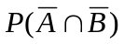和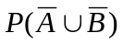。

二．（10分）某商店进甲厂生产的产品30箱，乙厂生产的同类产品20箱，甲厂产品的废品率为0.06，乙厂产品的废品率为0.05。现任取一箱，从中任取一个产品，求其为废品的概率。

三、（8分）某种产品的次品率为0.1,检验员每天独立检验6次，每次有放回地取10件产品进行检验，若发现这10件产品中有次品，就去调整设备（否则不调整）。记X为一天中调整设备的次数，求X的分布列（概率函数）。

四、（14分）设随机变量X与Y的联合密度函数为
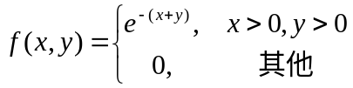
- 问X与Y是否独立，并说明原由;
- 求X+Y的密度函数。

五、（12分）设二维随机变量（X，Y）的密度函数为
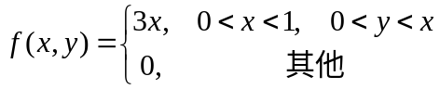
(1) 求X的密度函数;
(2) 求条件密度函数f(y|x)。

六、（10分）在一次拍卖中，两人竞买一幅名画，拍卖以暗标形式进行，并以最高价成交。设两人出价相互独立，且均服从区间[1，2]上的均匀分布，求这幅画成交价的数学期望。

七、（10分）设随机变量X~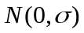，试问：X与|X|是否相关？为什么？

八、（14分）设X与Y相互独立，均服从正态分布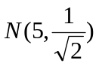,试求：(1) X的特征函数；（2）X-Y的密度函数。

九、（12分）某保险公司多年的统计资料表明，在索赔中被盗索赔户占20%，以X表示在随机抽查的100个索赔户中，因被盗向保险公司索赔的户数。求被盗索赔户不少于14户且不多于30户的概率的近似值（

